Утверждаю
Заведующая МБДОУ №3
___________ Тедеева В.Е.

Сценарий музыкально-спортивного развлечения «Мой папа, лучше, всех!»
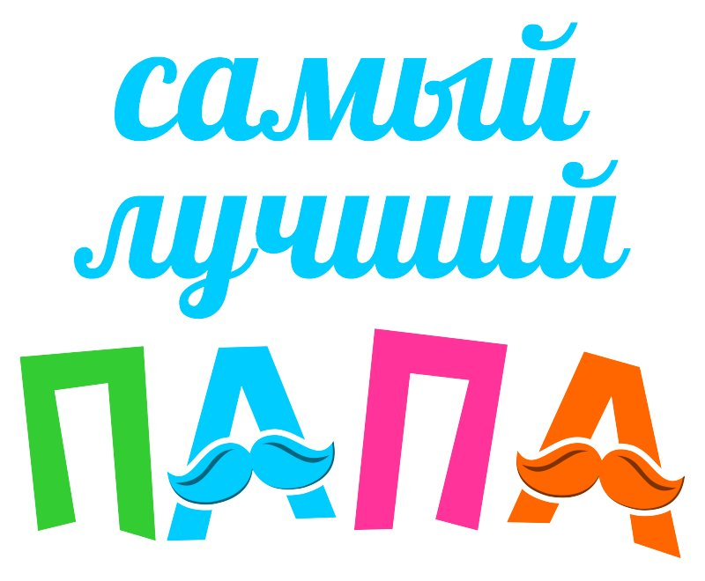

Музыкальный руководитель:
Бадасян С.Н.

Октябрь 2023г
Цель: Повысить роль и статус отца, способствовать улучшению гармонии в отношениях родителей и детей.
Задачи:
- Расширить представление детей о празднике «День отца»;
- Способствовать развитию творческого подхода у детей к восприятию мира и себя в нём.
- Формировать у детей гендерную идентичность через представление широкого спектра ролей, которые может выполнять современный мужчина;
- Расширить кругозор детей;
- Укреплять атмосферу психологического комфорта в семье,
- Укреплять психофизическое здоровье детей;
- Воспитывать любовь, ласковое, чуткое отношение к папе, чувство гордости за своего отца.
Материал и оборудование:, футбольный мяч - 2шт., конусы - 6 шт., крабы, корзины - 2шт., ложки по кол-ву детей, бумага по кол-ву пап, обручи - 10 шт., грамоты по кол-ву пап, мешки для прыжков - 2 шт.,
Ход проведения развлечения
В зале звучит музыка. «Мой папа самый лучший»
Дети заходят с папами в зал и садятся на скамейки.
Ведущий -Здравствуйте, дорогие друзья! Сегодня мы собрались, чтобы отметить замечательный праздник - День отца. Вас всех поздравляем, желаем здоровья, мирного неба над головой, согласия и домашнего тепла в семье. Для пап дети прочитают стихотворения.
Дети читают стихи
1.Мой папа находчивый,
Умный и смелый.
Ему по плечу
Даже сложное дело.
Еще он - шалун,
Озорник и проказник.
С ним каждый мой день
Превращается в праздник
2.Его обниму я
И тихо шепну:
- Мой папочка, я тебя
Крепко люблю!
3Ты сильный и смелый,
И самый большой,
Ругаешь - по делу,
И хвалишь - с душой!
4. Ты друг самый лучший,
Всегда защитишь,
Где надо - научишь,
За шалость простишь.
5.Я рядом шагаю,
За руку держусь!
Тебе подражаю,
Тобою горжусь.
6.Папа, папочка, папуля,
Знаешь, как тебя люблю я!
Ты весёлый и красивый,
Самый умный, самый сильный!
7. Чтобы дети не болели,
Наряжались, вкусно ели,
Дома редко ты бываешь -
На работе пропадаешь.
8. А сегодня день прекрасный,
Нерабочий, выходной.
В папин праздник, в папин праздник
Отдохни, побудь со мной!
Ведущий - Много лет по всему миру сложилась традиция поздравлять отцов. В нашей стране традицией стали отмечать в третье воскресенье октября с 2021 года официально. Это праздник любви и уважения к отцу (к папе).
Ведущий -
Как думаете, сложно быть отцом?
Носить велосипеды за ребёнком.
Играть мячом в футбол и волейбол.
В костюме быть на новогодней ёлке.
Отец - глава семьи, пример для всех.
Бывает строгим он иль очень милым.
Я пожелаю счастья без помех
И послушания детей любимых.
- Сегодня этот праздник мы проведем как игру. Участвовать в ней будут все без исключения и девочки, и мальчики, и, конечно же, папы. Итак, пришло время познакомиться с нашими участниками.
У нас сегодня соревнуются (ребенок и папа И.О.)
Знакомство с папами: _______________________
Ведущий - Ребята, вы, конечно же, знаете, что перед любыми соревнованиями нужно сделать? (Ответы детей)
Правильно! Разминку! Давайте поможем нашим папам хорошо размяться, а заодно и сами потренируемся!

Флешмоб «Делайте зарядку»
Молодцы, ребята! Теперь возвращаемся на свои места, и готовимся активно поддерживать и болеть за наших пап, а пап и их детей я приглашаю на соревнования.
Представление название команд.
Ведущий - Наши папы самые спортивные, конечно же любимый их вид спорта «футбол», Кто не болел за команду Динамо, Спартак? Конечно же наши папы. Давайте и мы поболеем за наших пап.

Эстафета «Футболисты»
2 команды. Папы стоят напротив детей. У папы футбольный мяч. Папы начинают первыми, ведение мяча между 3 конусами, передают эстафету ребенку- мяч, и становится в конец колонны, ребенок по прямой ведет мяч и передает эстафету папе и т.д., пока дети с родителями не поменяются местами.
Ведущий - Да, ребята, ваши папы самые спортивные!
- Ребята, кто из вас ходил с папой на рыбалку? А мы будем с вами ловить не рыбу, а крабов.

Эстафета «Ловись рыбка большая и маленькая»
2 команды, по 8 человек (4 папы, 4 ребенка - через одного) У каждой команды одна удочка, по очереди добежать до крабов, насадить на крючок и прибежать в свою команду, извлечь его и следующий бежит ловить краба, пока в корзине не окажется ни одного краба.
Ведущий - Вот такая у нас получилась веселая рыбалка. А сейчас я предлагаю музыкальную паузу. Перед вами выступит веселый ансамбль «Ложкарей». Ребята встают в рассыпную по залу, а папы будут слушателями.
Музыка для ребят.
Ведущий - А теперь я предлагаю папам выступить.
(Раздать листки папам, под рус.народ.муз. выполняют движения с листком)
Ведущий - Папы такие же музыкальные и талантливые, как наши ребята. Немного отдохнули, продолжаем наши спортивные состязания.
Поиграем в общую игру с детьми «Кто быстрее»
В зале по кругу выкладываются обручи, на пару игроков меньше. Под музыку дети по кругу бегут, как только музыка затихает, дети становятся в обруч, кому не хватило, садятся на скамейку. Так играем до трех игроков.
Ведущий - Теперь в эту игру поиграют папы, только им задачу усложним, добавим движений (под музыку они выполняют, прыжки на одной ноге, ходьба в приседе, бег, ходьба с хлопками спереди-сзади)
Ведущий - Какие наши папы ловкие и быстрые. Сейчас мы проверим их на смекалку. Надо ответить на вопросы.
Одним словом
- И морской, и воздушный. (Флот.)
- И животное, и спортивный снаряд. (Конь.)
- И бьет из-под земли, и открывает дверь. (Ключ.)
Ведущий - А теперь вопросы для всех ребят. Я буду говорить загадки, а вы хором говорите отгадки!
Четырехколесный зверь
В гараже у нас теперь.
От колес клубится пыль -
Едет наш… (автомобиль)
Что за шелковая лента
Под воротничком надета?
Говорит всем папа «здравствуй»,
Чуть поправив модный… (галстук)
Папин номер наберем,
Трубку к уху поднесем.
С папой свяжет быстро он -
Наш мобильный… (телефон)
У него большая пряжка,
Ну, а сам он худ, бедняжка.
Носит папа целый день
Жесткий кожаный… (ремень)
Ведущий - Немного отдохнули и продолжаем наши спортивные состязания, посмотрите, как наши папы и дети умеют быстро прыгать.

Эстафета «Попрыгунчики»
2 команды, по 8 человек (4 папы, 4 ребенка - через одного) У папы мешки, у детей фитболы.
Начинают эстафету папы, по команде прыжки в мешках до конуса и обратно, передают эстафету детям, а сами мешок отдают следующему папе, дети прыгают на фитболе до конуса огибают его и обратно, передают эстафету папе и т.д. пока вся команда не выполнит задание.
Ведущий - Давайте нашим командам поаплодируем, наши папы просто СУПЕРПАПЫ!
Подведение итогов
Итак, вот и закончились наши соревнования, посвященные замечательному празднику - «Дню отца», и сейчас пришло время самого приятного момента - награждения.
Мы говорим спасибо, и награждаем наших замечательных пап памятными грамотами. (награждение грамотами)
Желаем мальчишкам - расти сильными, смелыми, мужественными, добрыми и благородными; помнить о высоком звании мужчин!
Завершаем праздник радостный, красивый, лучше не было, и нет. И от всех детей счастливых папам - пламенный привет!
Уход из зала под музыку.

